湖南科技大学考试试题纸（ A 卷）
（ 2016 - 2017 学年度第 一 学期）
课程名称 线性代数B 开课单位 数学学院 命题教师 陈 洁
授课对象：学院 各适用学院 年级 2015级 班级 各适用班级
考试时量 100 分钟 审核人 审核时间： 年 月 日
考核方式（考试） 考试方式（闭卷）
警示：考试违纪将受到警告、严重警告处分；考试舞弊将受到记过、留校察看、开除学籍处分。考试舞弊受到留校察看处分者，将不会授予学位证。
- 选择题 （每小题4分, 共20分）
1、设向量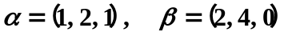, 则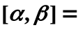（ ）
(A) 10; (B) 8; (C) 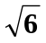; (D) 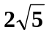.
2、设为的特征值, 则下列说法错误的是（ ）
(A) 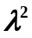为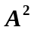的特征值; (B) 若可逆, 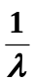为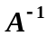的特征值;
(C) 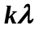为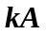的特征值; (D) 若可逆, 为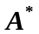的特征值.
3、设齐次线性方程组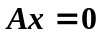, 若的秩小于未知量的个数, 则基础解系所含解向量的个数为（ ）

(A) ; (B) 未知量的个数;

(C) 的行数; (D) .

4、设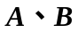为阶方阵, 则下列说法正确的是（ ）
(A) ; (B)  ;
(C) 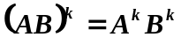; (D) 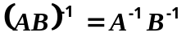.
5、设为阶等价方阵, 则下列说法不正确的是（ ）
(A) 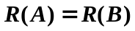; (B) 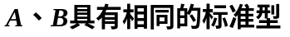;
(C) 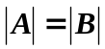; (D) .

- 填空题 （每小题4分, 共20分）

1、排列621793458的逆序数是 .
2、设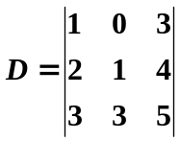, 则 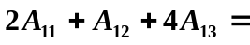 .
3、设向量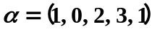, 则向量的长度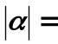 .
4、设为阶方阵, 且有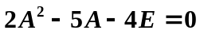, 则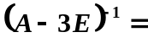 .
5、设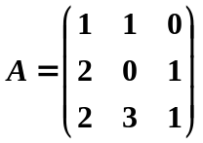, 则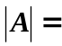 .
- 计算题 （每小题12分, 共60分）
- 求方阵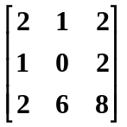的逆矩阵.

- 计算阶行列式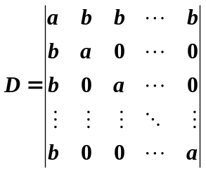的值.

- 求向量组的极大线性无关组与秩.

- 求矩阵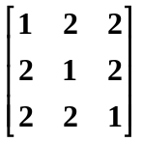的特征值及对应的特征向量.

- 求非齐次线性方程组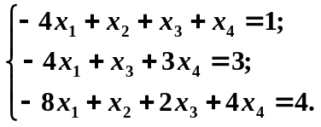的通解.

